**Caso 1: Perfulandia SPA**

**Integrantes:** Gabriel Avendaño – Jeremy Cárcamo – Camila Pino

**Asignatura**: Desarrollo Fullstack I

**Profesor**: Eduardo Baeza

**Sección:** 010D

**Carrera**: Analista Programador Computacional

**Fecha de entrega:** 07 de abril de 2025

Tabla de contenidos

Introducción 3

1. Análisis de requerimientos 3

Requisitos Funcionales 3

Requisitos No Funcionales 4

Entrevista al Administrador del Sistema 4

Entrevista al Gerente de Sucursal o Vendedor 5

Entrevista al Cliente (Usuarios Web) 6

2. Análisis del sistema actual 8

3. Diseño de la nueva arquitectura 9

Diagrama de Casos Usos 9

Diagrama de Clases 10

Diagrama de Despliegue 10

4. Planificación de la Migración 11

Riesgos y Plan de Mitigación 12

Conclusión 13

# Introducción

El presente informe aborda la necesidad de transformar el sistema monolítico actual de Perfulandia SPA, una empresa chilena que ha experimentado un crecimiento acelerado y la expansión de sus sucursales. La limitación de la arquitectura actual se traduce en problemas de rendimiento, escalabilidad y operatividad que afectan la eficiencia en la gestión de inventario, ventas y la experiencia del usuario. Con este documento se propone el análisis de los requerimientos del sistema y la adopción de una arquitectura basada en microservicios, que permita una mayor flexibilidad, robustez y capacidad de respuesta frente a los retos tecnológicos actuales. La solución planteada incluye el uso de herramientas modernas y una migración planificada, garantizando además el cumplimiento de normativas éticas y de privacidad en el manejo de datos.

# 1. Análisis de requerimientos

## Requisitos Funcionales

Gestión de Usuarios: Crear, actualizar, desactivar y eliminar cuentas de usuarios del sistema. Asignar y modificar permisos de acceso a diferentes módulos y funciones.

Monitoreo del Sistema: Visualizar el estado del sistema, recibir alertas sobre posibles fallos y monitorizar el rendimiento.

Gestión de Inventario: Agregar, actualizar y eliminar productos del inventario, así como ajustar las cantidades de stock.

Generación de Reportes: Crear reportes de ventas, inventario y rendimiento de la sucursal.

Gestión de Pedidos: Supervisar y autorizar pedidos de productos para reabastecer el inventario de la sucursal.

Registro de Ventas: Procesar transacciones de venta, aplicar descuentos y emitir facturas electrónicas.

Gestión de Envíos: Crear, actualizar y seguir envíos de productos desde la bodega hasta las sucursales y los clientes.

Gestión de Proveedores: Mantener y actualizar la información de proveedores, realizar pedidos de reabastecimiento y gestionar la recepción de mercancías.

Acciones de los Clientes via Web: Crear cuenta, iniciar sesión, navegar y buscar productos, agregar productos al carrito, realizar pedidos, consultar historial, gestionar perfil, solicitar soporte, dejar reseñas y aplicar cupones.

## Requisitos No Funcionales

Escalabilidad**:** La nueva arquitectura debe ser capaz de soportar el crecimiento de la empresa, con un sistema distribuido y modular (microservicios).

Disponibilidad: El sistema debe ser altamente disponible para garantizar la operatividad continua, incluso si uno o más microservicios fallan.

Rendimiento: El sistema debe ser rápido y eficiente para procesar grandes cantidades de datos, especialmente en el manejo de ventas y actualizaciones de inventario.

Seguridad: Protección de datos sensibles de clientes, incluyendo información personal y de pago. Autenticación y autorización de usuarios para proteger la integridad del sistema.

Mantenibilidad: El sistema debe ser fácil de mantener y actualizar, para asegurar la longevidad del sistema en el tiempo.

Usabilidad: La interfaz de usuario debe ser intuitiva y fácil de usar, tanto para los empleados como para los clientes finales.

Compatibilidad: El sistema debe ser compatible con dispositivos móviles y navegadores web para facilitar el acceso de los clientes.

Respaldo y Recuperación: El sistema debe contar con un mecanismo de respaldos regulares y una estrategia de recuperación ante fallos para evitar la pérdida de datos.

Ética y Privacidad: El sistema debe tener políticas claras en el manejo de los datos del usuario. Minimización de datos recolectados y consentimiento explícito de clientes para asegurar la confiabilidad del sistema.

## 

## Entrevista al Administrador del Sistema

1. **¿Cuáles son las principales tareas que desempeña diariamente en el sistema actual?**

Las funciones principales incluyen la gestión de cuentas de usuario, que abarca la creación, actualización, desactivación y eliminación de perfiles. Asimismo, se encargan de la asignación de permisos de acceso a módulos específicos, el monitoreo del estado del sistema y la ejecución de copias de seguridad periódicas con el fin de prevenir la pérdida de datos.

1. **¿Qué problemas o limitaciones ha experimentado con el sistema monolítico?**

El sistema monolítico actual presenta dificultades en cuanto a rendimiento, especialmente durante las horas de mayor demanda, cuando tiende a volverse lento e incluso llegar a congelarse, afectando así la operatividad general.

1. **¿Cómo gestiona actualmente la creación, actualización y eliminación de usuarios?**

Estos procesos se llevan a cabo a través de un módulo centralizado. No obstante, el sistema no es completamente eficiente, ya que los cambios suelen tardar en procesarse y, en ocasiones, los permisos asignados no se aplican correctamente hasta que el sistema es reiniciado.

1. **¿De qué manera supervisa el rendimiento del sistema? ¿Recibe alertas en caso de problemas críticos?**

La supervisión del sistema se realiza de manera manual, a través de la revisión de informes diarios. Sin embargo, no se dispone de un mecanismo de alertas automáticas, lo que puede ocasionar demoras en la detección de problemas críticos y afectar la continuidad operativa.

1. **¿Con qué frecuencia se realizan copias de seguridad y cómo se gestiona la restauración de datos?**

Las copias de seguridad se llevan a cabo semanalmente. No obstante, el proceso de restauración de datos resulta lento y puede extenderse por varias horas, lo que repercute negativamente en la continuidad de las operaciones.

1. **Si pudiera agregar o mejorar alguna funcionalidad en el sistema, ¿cuál sería?**

Considero que sería beneficioso incorporar alertas automáticas, optimizar la gestión de usuarios mediante una interfaz más intuitiva y habilitar una función de recuperación rápida de datos en caso de fallos.

## Entrevista al Gerente de Sucursal o Vendedor

1. **¿Cómo registra las ventas en el sistema actual? ¿Considera que es un proceso eficiente?**

Las ventas se registran a través de un módulo centralizado dentro del sistema. Aunque el proceso es funcional, en ocasiones la interfaz presenta lentitud, especialmente cuando se realizan múltiples transacciones simultáneamente.

1. **¿Qué problemas suele enfrentar al gestionar el inventario desde el sistema actual?**

El principal inconveniente radica en la actualización tardía del stock. En algunas ocasiones, los productos figuran como disponibles cuando en realidad ya se han agotado, lo que puede generar errores en el proceso de ventas.

1. **¿Cómo genera los reportes de ventas o inventario? ¿Se trata de un proceso manual o automatizado?**

Actualmente, los reportes de ventas e inventario se generan de manera manual a través del sistema, lo cual demanda un tiempo considerable. Sería ideal contar con una funcionalidad que automatice la generación de estos reportes y permita configurarlos según las necesidades del usuario.

1. **¿Qué tipo de información le gustaría incluir en los reportes que actualmente no está disponible?**

Sería de gran utilidad contar con estadísticas en tiempo real sobre los productos más vendidos, niveles de stock bajos y el rendimiento individual de cada vendedor.

1. **¿Cómo gestiona los pedidos para reabastecer el inventario? ¿Existen desafíos en este proceso?**

Los pedidos se gestionan de forma manual, lo que puede ocasionar demoras debido a problemas en la sincronización con la bodega central. En algunas ocasiones, los productos solicitados llegan con retraso o en cantidades incorrectas, lo que afecta la disponibilidad del inventario.

1. **¿Le gustaría contar con funcionalidades adicionales, como notificaciones automáticas sobre stock bajo o integración con proveedores?**

Sí, las notificaciones automáticas sobre niveles bajos de stock serían sumamente útiles para prevenir la escasez de productos. Asimismo, una mejor integración con los proveedores permitiría agilizar el proceso de reabastecimiento y minimizar errores en los pedidos.

1. **¿Cómo gestiona las devoluciones y reclamaciones de los clientes? ¿Qué mejoras podrían optimizar este proceso?**

Actualmente, las devoluciones y reclamaciones se procesan de manera manual, lo que genera demoras en la atención al cliente. Una posible mejora sería la digitalización y automatización de este procedimiento, permitiendo a los clientes solicitar devoluciones directamente a través de la plataforma web.

## Entrevista al Cliente (Usuarios Web)

1. **¿Cómo calificaría la facilidad de uso de la plataforma web para buscar y adquirir productos?**

La plataforma web es funcional; sin embargo, la barra de búsqueda no siempre arroja los resultados esperados. Optimizar esta funcionalidad mejoraría significativamente la experiencia de compra.

1. **¿Ha experimentado problemas al intentar registrarse o iniciar sesión?**

Sí, en algunas ocasiones el sistema no reconoce las credenciales correctamente, lo que obliga a restablecer la contraseña de manera reiterada.

1. **¿Qué tan útiles le resultan las funciones actuales de consulta de inventario y seguimiento de pedidos?**

La consulta de inventario es útil, aunque en algunas ocasiones muestra productos agotados como disponibles, lo que puede generar inconvenientes. En cuanto al seguimiento de pedidos, su funcionamiento es adecuado, aunque sería ideal recibir notificaciones más detalladas sobre el estado del envío en tiempo real.

1. **¿Qué opinión le merece el sistema de reseñas y calificaciones? ¿Suele dejar comentarios después de realizar una compra?**

El sistema de reseñas es una herramienta útil; no obstante, sería más efectivo si destacara las opiniones más relevantes o mejor valoradas. En lo personal, suelo dejar comentarios cuando un producto me resulta especialmente satisfactorio o cuando encuentro algún inconveniente.

1. **Si pudiera sugerir una mejora específica para la plataforma web, ¿cuál sería?**

Considero que sería beneficioso implementar un sistema de recomendaciones personalizadas basado en compras anteriores. Además, la incorporación de un chat en línea para soporte inmediato mejoraría significativamente la experiencia del usuario.

# 2. Análisis del sistema actual

El sistema actual de Perfulandia SPA utiliza una arquitectura monolítica, lo que significa que todos los módulos (gestión de inventarios, ventas, logística, etc.) están interconectados en una sola aplicación. Esto presenta varios problemas:

Problemas de Escalabilidad: Al estar todo integrado en un solo bloque, el sistema no puede escalar de manera eficiente, ya que, basta con que un módulo falle para que todo el sistema colapse.

Rendimiento: El sistema se vuelve lento debido a la falta de independencia entre los módulos, lo que genera cuellos de botella en el procesamiento de las transacciones.

Dificultad para Actualizar o Modificar Funcionalidades: Dado que todos los módulos están entrelazados, modificar una parte del sistema puede generar fallos en otras secciones, lo que aumenta el riesgo de errores.

# 3. Diseño de la nueva arquitectura

La solución propuesta es la transición a una arquitectura de microservicios, donde cada módulo del sistema se convierte en un servicio independiente. Estos microservicios se comunicarán entre sí a través de APIs, lo que permitirá una mayor flexibilidad y escalabilidad.

Los microservicios para desarrollar serán los siguientes en base a las necesidades de los clientes, los servicios a desarrollar serán divididos en las tareas necesarias:

* Servicio de administración de usuarios -> Servicio encargado del registro, login, permisos de todas las cuentas.
* Servicio de inventario -> Servicio encargado del manejo de stock, generar reportes y notificaciones en casos.
* Servicio de pagos -> Servicio encargado de las transacciones.
* Servicio de monitorización -> Servicio encargado de notificar, registrar y reportar problemas en el sistema
* Servicio Web -> Servicio encargado del front end de la página (carrito de compras, catálogo de productos, etc..)
* API gateway -> Sera quien actuara como punto de entrada para todas las solicitudes de API.

Con la finalidad de entender mejor el diseño de la nueva arquitectura se adjuntan a continuación 3 diagramas que explican mejor el diseño de microservicios para este caso

## Diagrama de Casos Usos

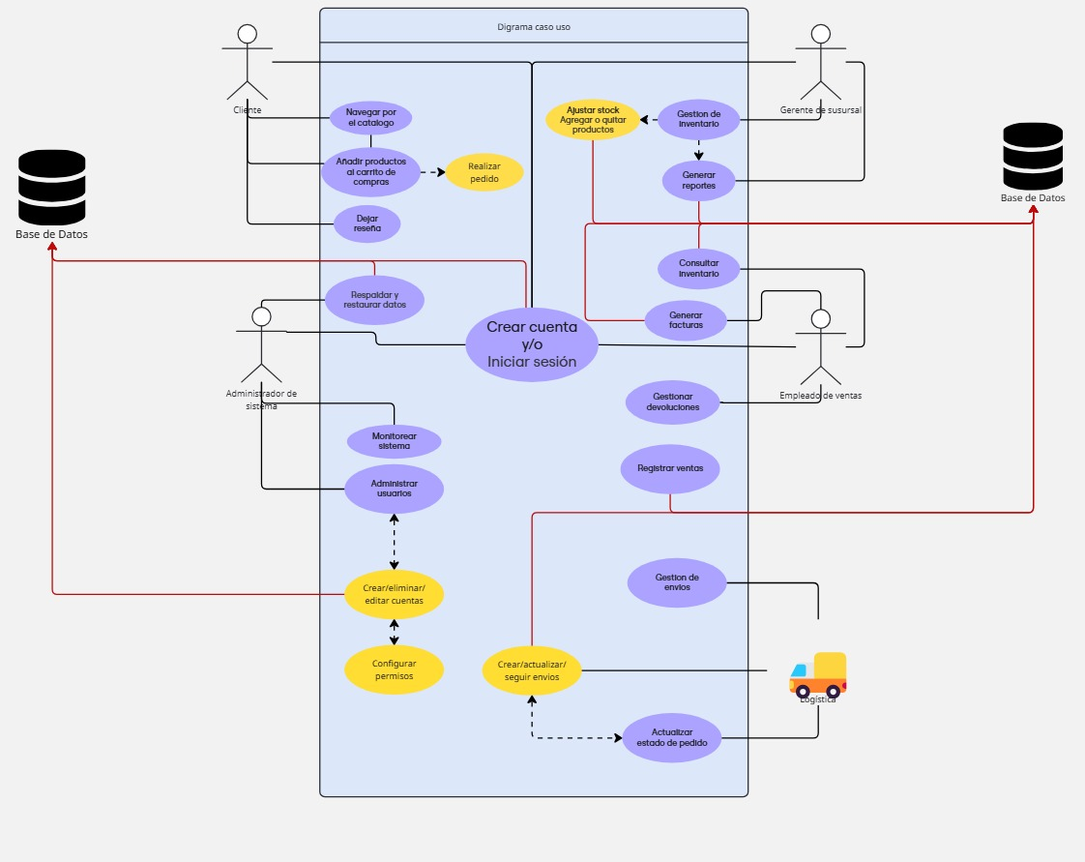

## Diagrama de Clases

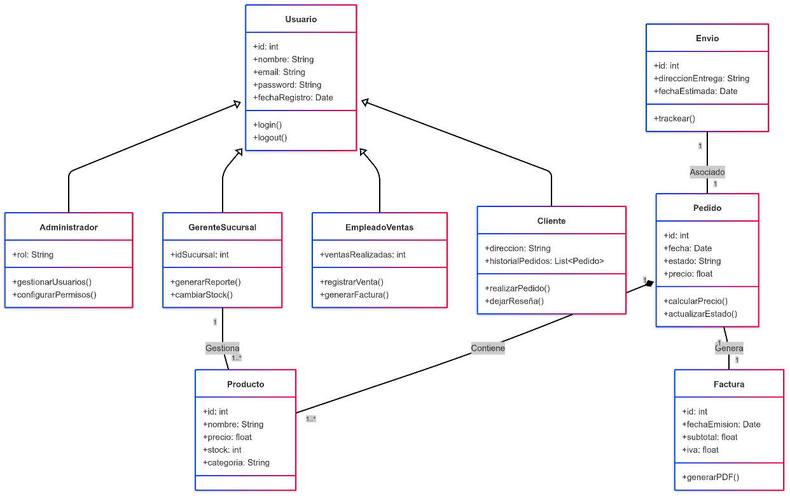

## Diagrama de Despliegue

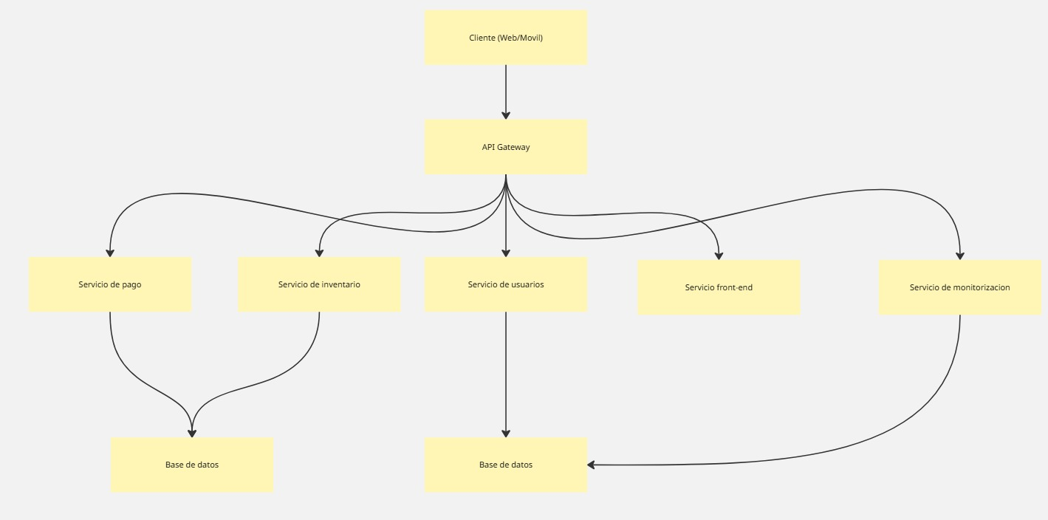

# 4. Planificación de la Migración

#### **Fase 1: Análisis y Preparación (Duración: 2 semana)**

* Evaluación de recursos y herramientas disponibles.
* Identificación de microservicios que migrarán primero.
* Desarrollo de APIs para la integración del sistema.

#### **Fase 2: Implementación Rápida y Pruebas (Duración: 2 semanas)**

* Desarrollo de microservicios principales.
* Realización de pruebas de integración de las APIs.
* Pruebas de rendimiento para asegurar la capacidad de carga.

**Fase 3: Despliegue y Ajustes (Duración: 3 semanas)**

* Despliegue continuo de microservicios en producción.
* Monitoreo diario para detectar fallos.
* Desactivación progresiva del sistema actual.

#### **Fase 4: Post-Migración y Optimización (Duración: 2 semana)**

* Ajustes de rendimiento para mejorar eficiencia.
* Recolección de feedback de empleados y usuarios sobre la experiencia del sistema y realizar ajustes rápidos.

## Riesgos y Plan de Mitigación

|  |  |  |  |
| --- | --- | --- | --- |
| Riesgo | Impacto | Probabilidad | Mitigación |
| Caída del sistema por sobrecarga de uno o varios microservicios | Alta | Alta | Monitorización continua del rendimiento, implementación de escalabilidad automática y balanceo de carga. |
| Errores en la migración de los datos | Alta | Media | Al momento de migrar los datos, no borrar los datos originales para tener siempre un respaldo |
| Empleados que no estén conforme con los cambios y problemas de adaptación | Media | Media | Capacitación al personal y comunicación clara sobre los beneficios de la migración de la arquitectura. |
| Problemas con la integración de proveedores, plataformas de pago, etc. | Media | Media | Establecer un plan de pruebas de estos servicios antes de la integración final al sistema. |
| Fallas en el rendimiento del Api Gateway | Alta | Baja | Implementar pruebas de carga para asegurar de que puede manejar muchas solicitudes a la vez. |
| Falta de monitoreo luego del despliegue de la arquitectura de microservicios. | Alta | Media | Configurar alertas automáticas y realizar revisiones diarias del sistema. |
| Microservicios no tienen compatibilidad con el nuevo sistema. | Alta | Media | Realizar pruebas de integración durante el desarrollo. |
| Caída del sistema durante la migración. | Alta | Baja | Utilizar un sistema de respaldo, copias de seguridad y programar la migración de horarios con menor tráfico de datos o solicitudes. |

# Conclusión

La migración de un sistema monolítico a una arquitectura de microservicios se presenta como una solución estratégica para responder a las demandas de crecimiento y eficiencia de Perfulandia SPA. La implementación de esta nueva estructura no solo facilitará la escalabilidad y el mantenimiento del sistema, sino que también optimizará los procesos internos y mejorará la experiencia de los usuarios. Al adoptar tecnologías modernas y herramientas colaborativas, la empresa estará mejor preparada para enfrentar desafíos futuros y mantener su competitividad en el mercado, asegurando al mismo tiempo el manejo ético y seguro de la información.